|  |  |  |
| --- | --- | --- |
| **자료배포** | 2018.11.13 | |
| **보도요청** | 배포 이후 | |
| **문의** | 한승우 팀장 T: 02 410 9056  장은령 대리 T: 02 410 0411  김지윤 주임 T: 02 410 8706 | Email:  pa@hanmi.co.kr |

**‘아모잘탄’ 임상 4상 연구, 대한고혈압학회 우수논문 선정**

**국내 고혈압환자 대상 혈압‧다양한 혈역학 지표 측정**

**Losartan/hydrochlorothiazide 투여 대비 효과 우수 기대**

**<사진> 지난 10일 열린 대한고혈압학회 추계학술대회에서 아모잘탄 4상 책임연구자인 김종진 교수(경희의대 심장혈관내과)가 우수 논문상을 수상하고 있다.**

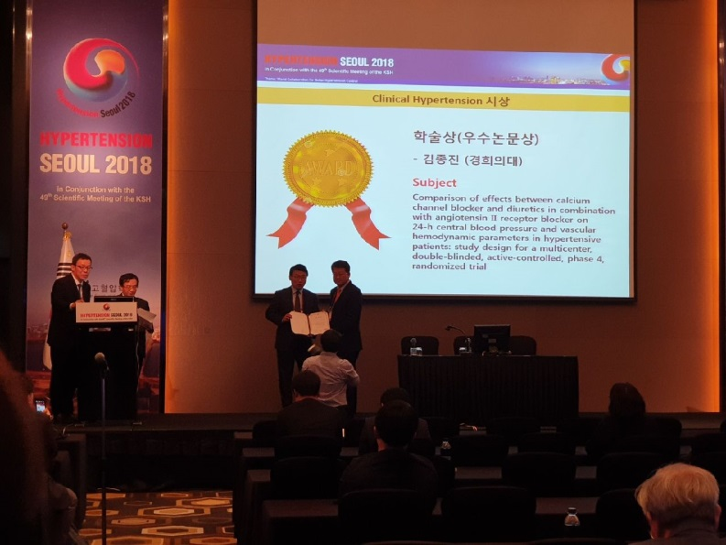

“고혈압 치료의 궁극적인 목표는 혈압을 조절해 혈압 상승에 따른 심뇌혈관질환을 예방하고 사망률을 낮추는 것입니다. 이러한 치료 목표를 기대할 수 있는 약제임을 증명하는 연구는 고혈압 환자 치료에서 매우 유의미하고 가치 있는 과제라고 할 수 있습니다.” (경희의대 심장혈관내과 김종진 교수).

한미약품의 ‘아모잘탄(Amlodipine camsylate/Losartan K)’ 임상 4상 연구가 제49회 대한고혈압학회 추계학술대회에서 우수 논문으로 선정됐다. 지난 10일 열린 이번 학술대회는 서울 여의도 콘래드호텔에서 개최됐으며 심장내과(순환기내과) 전문의 200여명이 참석했다.

이번 연구는 강동경희대병원을 포함한 국내 20개 기관에서 Losartan 50mg를 4주간 투여에도 조절되지 않는 고혈압 환자 238명을 대상으로 진행됐다. 아모잘탄 투여군과 Losartan/hydrochlorothiazide 투여군 간의 4주 후 좌위 수축기혈압 변화량을 비교한 것으로, 이차 유효성 평가 변수로 투여 20주 후의 24시간 활동혈압(Ambulatory Blood Pressure), 중심혈압(Central Blood Pressure), 맥파전달속도(Pulse Wave Velocity) 등 다양한 혈관 혈역학 지표를 사용했다.

해당 연구결과는 지난 2016년 국내에서 개최된 세계고혈압학회(ISH)에서 초록이 발표됐으며, 추후 SCI급 학술지에도 게재될 예정이다.

임상 책임연구자인 김종진 교수는 “활동혈압 및 중심혈압, 맥파전달속도와 같은 혈관 혈역학적 지표는 일반적으로 심혈관계 사건 발생과도 밀접한 연관이 있다”며 “2제 요법의 경우, CCB/ARB의 병용요법이 ARB/hydrochlorothiazide 병용요법보다 혈관 혈역학적 지표 개선에서 유의한 효과를 기대할 수 있을 것”이라고 말했다.

특히 김 교수는 “임상 연구에서 CCB/ARB 2제 요법 약제로 아모잘탄을 선택한 이유는 국내에서 가장 많이 처방되고 있는 복합제 중 하나이기 때문”이라며 “아모잘탄의 혈관 혈역학적 지표에 대한 연구 결과가 학술지에 게재된다면 의료진과 환자 모두에게 고혈압 치료제의 궁극적인 목표에 대해 보다 근거 중심적인 자료를 제공할 수 있을 것”이라고 덧붙였다.

2009년 출시된 ‘아모잘탄’은 국내 최초 개량신약이자, 세계 최초 Amlodipine camsylate와 Losartan K를 복합한 제품으로, 국내 제약회사가 개발한 전문의약품 가운데 가장 많은 원외 처방액을 기록하고 있다.

지난 10년간 국내 환자를 대상으로 진행한 2상/3상/4상 연구가 SCI급을 포함한 국제 학술지에 연속 등재됐으며, 작년에는 아모잘탄플러스(아모잘탄+Chlorthalidone)와 아모잘탄큐(아모잘탄+Rosuvastatin)가 잇따라 출시되며 고혈압 치료 맞춤 처방을 위한 라인업을 갖췄다.

한미약품 마케팅사업부 본부장 박명희 전무이사는 “이번 아모잘탄 연구가 국내 의료진과 환자들에게 보다 신뢰를 드릴 수 있는 계기가 되었으면 한다”며 “앞으로도 산학연과의 다양한 협력을 통해 적극적이고 미래지향적인 마케팅을 지속해 나가겠다”고 밝혔다.

**<끝>**